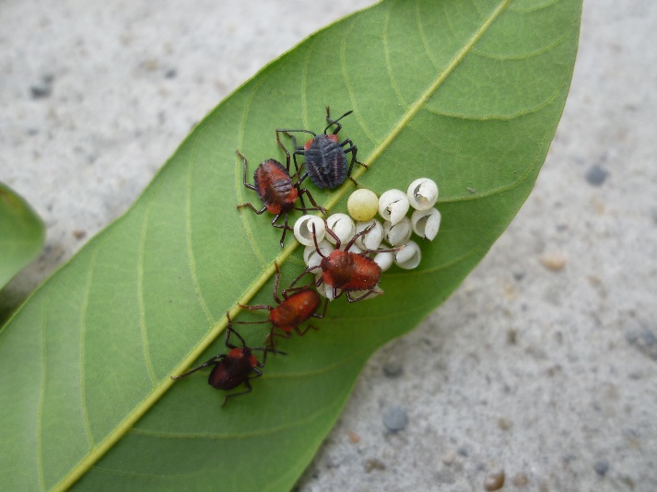 | 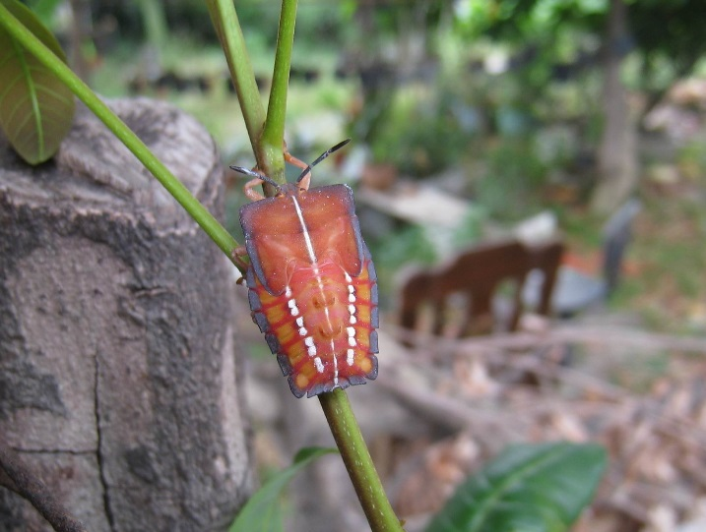
荔枝椿象初孵化若蟲 | 若蟲體型為長方形，呈橙紅色至淡橙色
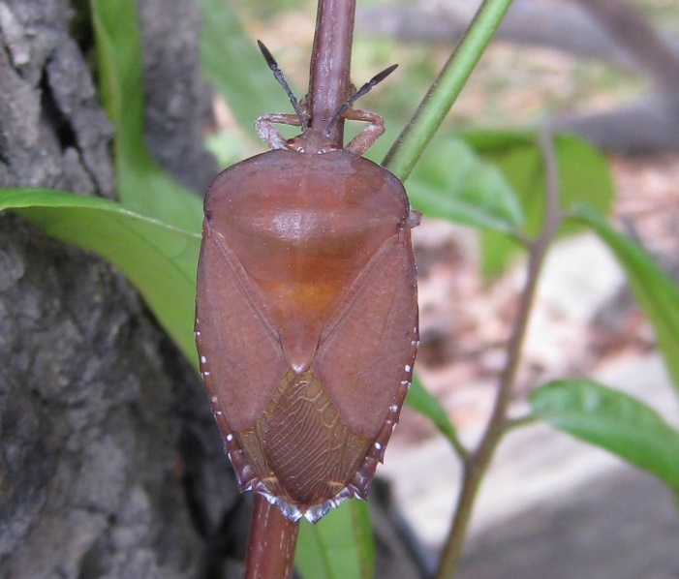 | 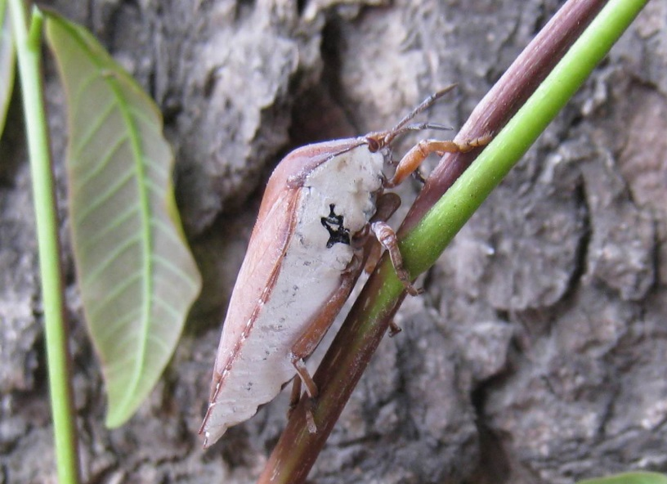
成蟲體背呈褐色 | 成蟲腹部為白色
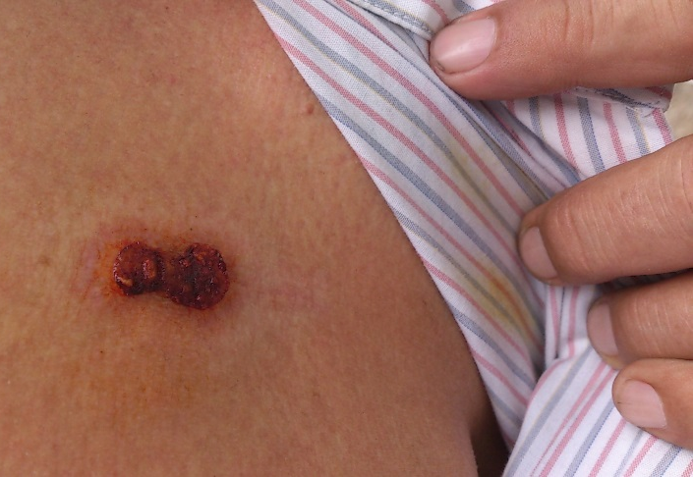 | 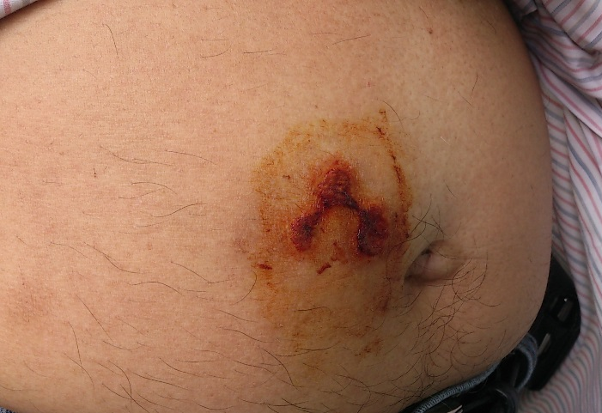
民眾不慎接觸荔枝椿象後，造成皮膚潰爛 | 民眾不慎接觸荔枝椿象後，造成皮膚潰爛

